【試験会場・申込書類提出場所 付近図】

（別図①）大阪市立心身障がい者リハビリテーションセンター管理課（３階）
（大阪市平野区喜連西６－２－55）
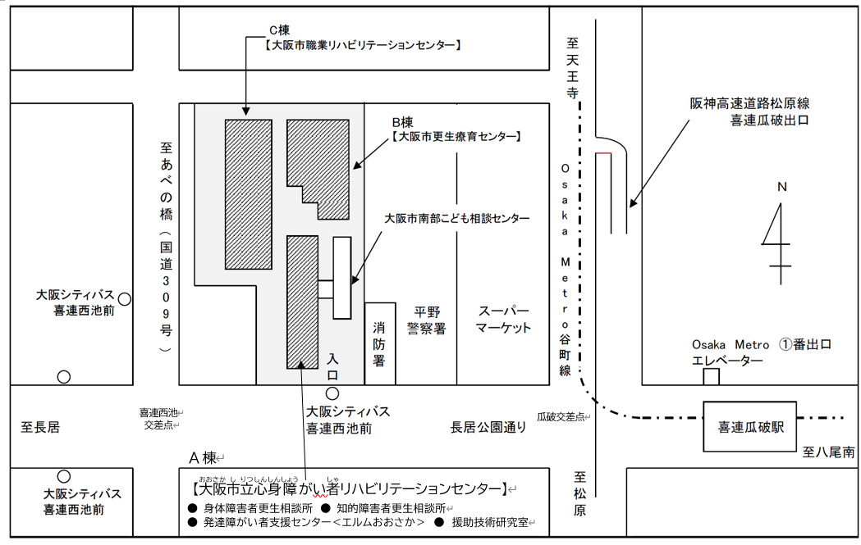

○Osaka Metro谷町線・「喜連瓜破」駅下車 1番出口から徒歩約5分
○大阪シティバス「喜連西池前」下車すぐ

（別図②）大阪市職員人材開発センター
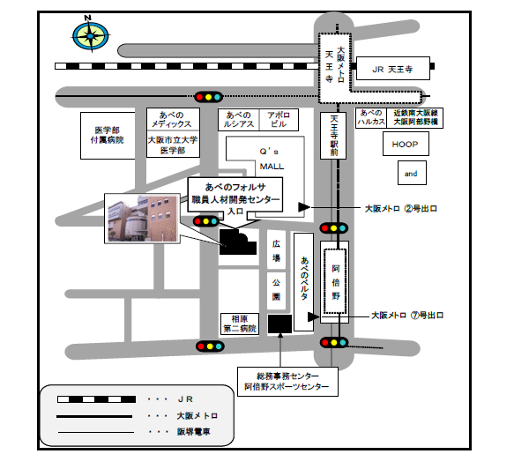

- Osaka Metro谷町線「阿倍野」駅下車、１号・7号出口から西へ徒歩約３分
- ＪＲ「天王寺」駅下車、西側中央改札南口から南へ徒歩約10分
- 近鉄南大阪線「大阪阿倍野橋」駅下車、西改札口から南へ徒歩約10分

（別図③）大阪市役所（大阪市北区中之島１－３－20）
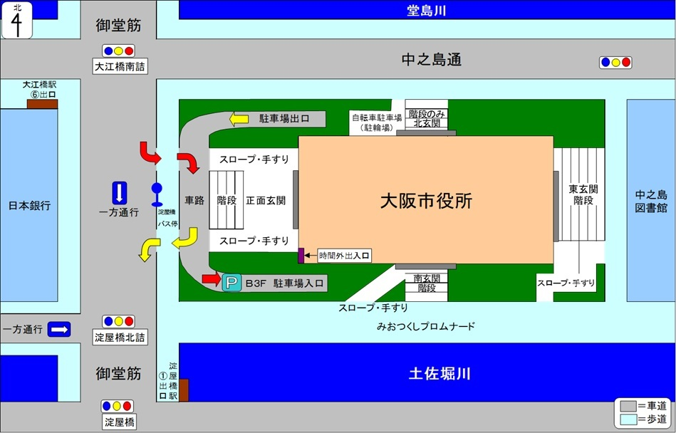

○Osaka Metro御堂筋線・京阪電車京阪本線「淀屋橋」下車、１番出口から徒歩約３分、
○京阪電車中之島線「大江橋」下車、６番出口から徒歩約３分

